**NARAVOSLOVJE 7. razred - od 11. do 15maja**

Do sedaj ste predelali nevretenčarje v morju:

* Spužve
* Ožigalkarje – klobučnjaki in koralnjake

V tem tednu boste spoznali zelo zanimivo skupino živali v morju – mehkužce.

**Prva ura:**

Tvoj zapis v zvezku!

**MEHKUŽCI**

1. So nevretenčarji. Osnovna lastnost mehkužcev je mehko, nečlenjeno telo z mišičasto nogo in plaščem. Njihovo ogrodje je lahko zunanje (polži in školjke) ali notranje (glavonožci-sipe in lignji).

2. Delitev mehkužcev:



3. Oglej si video film o polžih in školjkah –<https://www.ucimte.com/?q=interaktivni_ucbenik_prost_dostop/1000163> – na strani 208, levo zgoraj klikni – film

Značilnost polžev je, da imajo enodelno ogrodje, ki je spiralno zavito. Školjke imajo dvodelno lupino.

POLŽ ROŽIČEK ŠKOLJKA SRČANKA

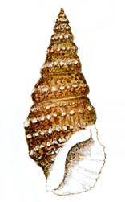 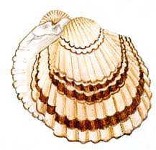Vir: <http://www2.arnes.si/~mvok/DELOVNI%20LISTI.htm>

4.V razpredelnico vpiši katere polže in školjke si spoznal/la v posnetku:

|  |  |
| --- | --- |
| polži | školjke |
|  |  |

**Druga in tretja ura - zapis:**

**5**. Zgradba polžev in školjk (lahko si ju narišeš)!

|  |  |
| --- | --- |
| **POLŽI- zgradba** | **ŠKOLJKE - zgradba** |
| * Premikajo se s podplatasto mišičasto nogo. * Vodni polži dihajo s škrgami, kopenski s preprostimi pljuči, ki so iz gostega prepleta kapilar. * Polži imajo oči na tipalih. * Prehranjujejo se z algami, ki jih strgajo s skal z jezikom strgačo, nekateri so mesojedi. * So enospolniki in dvospolniki ali HERMAFRODITI, ležejo jajca in se razmnožujejo spolno. * Imajo enodelno ogrodje, ki je iz apnenca, ki ga dobijo s hrano. * Vsi polži nimajo ogrodja, imenujemo jih goli polži - lazar. * Ločimo morske, sladkovodne in kopenske polže.   Prehranske preference portugalskih lazarjev (Arion lusitanicus) in ... | * Premikajo se z sekirasto mišičasto noga. * Dihajo s škrgami. * Čutila imajo ob robu lupine. * Imajo dotekalko in odtekalko, ki pomaga pri filtriranju vode v kateri je organski drobir. * Prehranjujejo se z organskim drobirjem. * Imajo dvodelno lupino, ki služi kot zaščita in je iz apnenca, ki ga dobijo s hrano. * Razmnožujejo se spolno. * Ločimo morske in sladkovodne školjke. |

PREDSTAVNIKI- če te zanima njihov izgled, jih poišči na spletu!

* Morski polži: latvica, breženka, volek, rožiček, morsko uho…
* Kopenski polži: lazar, veliki in mali vrtni polž, slinarji…
* Sladkovodni polži: veliki in mali mlakar, roženi svitek…
* Morske školjke: srčanka, lepotka, klapavica, leščur, pokrovača…
* Sladkovodne školjke: potočni škržek, brezzobka…

6. Preizkusi svoje znanje! Nariši tabelo, jo dopolni in skiciraj.

Na morju si že spoznal/la različne polže in školjke. Poskušaj jih poimenovati in določi ali je polž ali školjka in obkroži pravilno trditev. Lahko si pomagaš s spletom. Če imaš doma kakšno školjko, jo lahko dodaš v tabelo in poskusiš poimenovati.

|  |  |  |  |
| --- | --- | --- | --- |
|  | Ime:  POLŽ ŠKOLJKA |  | Ime:  POLŽ ŠKOLJKA |
|  | Ime:  POLŽ ŠKOLJKA |  | Ime:  POLŽ ŠKOLJKA |
|  | Ime:  POLŽ ŠKOLJKA |  | Ime:  POLŽ ŠKOLJKA |

VIR: <http://www2.arnes.si/~mvok/DELOVNI%20LISTI.htm>

**___________________________________________________________________**

*Za radovedne in zapis ni obvezen!

* **Strgača** ali radula je prebavni organ mehkužcev, ki se nahaja v ustni votlini. Strgača je hitinasta, različno nazobčana tvorba, ki prekriva jezik, podpira pa jo hrustanec. Mišice jo premikajo naprej in nazaj. S strgačo mehkužec strga hrano s podlage.
* Pri polžih sta spola lahko ločena, pogosteje pa so obojespolniki oz. **hermafroditi.**
* **Drobovnjak** ali tudi črevesna vreča je mesnata mehkokožna vreča mehkužcev, v kateri se nahajajo črevesje, jetra, ledvice in spolni organi. Ta vreča je rahlo prekrita z debelim plaščem, to je kožna guba, ki se izrašča na hrbtu. Plašč ima sposobnost izločati zunanje ogrodje – lupino.

Povečaj si preprosto razstavo školjk in si jih poglej!

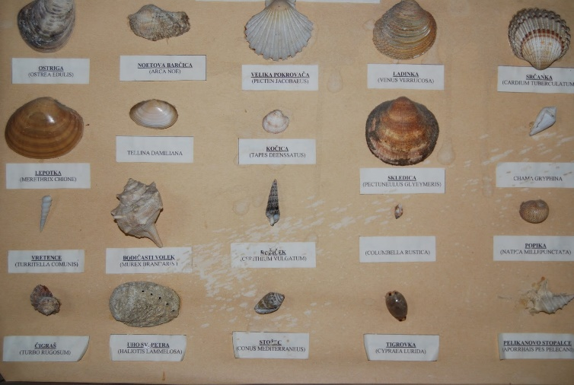

VIR: <http://tretjesolcivseci.blogspot.com/2015/09/cetrti-dan.html>